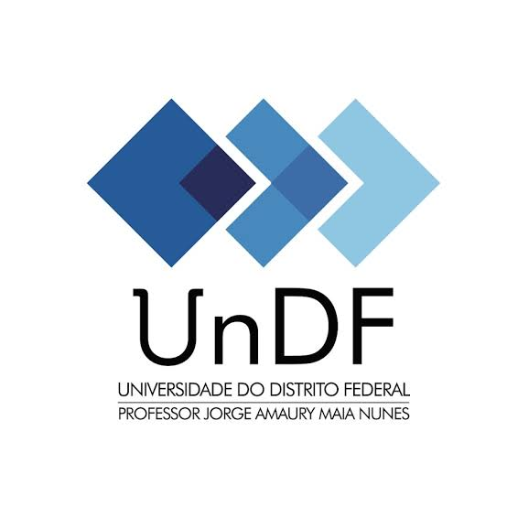
Orientações para preenchimento e envio do termo de compromisso e aceite da bolsa

Prezado estudante bolsista

Para enviar o termo de compromisso e aceite da bolsa, é importante seguir as orientações abaixo:

1- Estudantes maiores de 18 anos

a-Baixe o documento destinado a estudante maior de 18 anos.
b- Edite o documento preenchendo com os dados completos de cada espaço a ser preenchido.
c- Assine conforme o documento de identificação que você já enviou ou pela assinatura Gov.br
d- Transforme o documento assinado em PDF
e- Entre no sólis (siga o tutorial de envio e documentos), clique em comentários, anexe o documento e salve.

2- Estudantes menores de 18 anos

a- Baixe o documento destinado a estudante menor de 18 anos.
b- Preencha com seu responsável o documento com os dados completos de cada espaço a ser preenchido.
c- Peça o responsável para assinar conforme o documento de identificação dele ou pelo Gov.br
d- Transforme o documento assinado em PDF.
e- Entre no sólis (siga o tutorial de envio e documentos), clique em comentários, anexe primeiro o termo e em seguida, anexe também cópia de identidade do seu responsável e salve.

Qualquer dúvida entre em contato pelo e-mail: proppg.ucpg@undf.edu.br ou presencialmente na PROPPG.

